Краткосрочное планирование урока обучение грамоте в 1 классе

Класс: 1 Урок: 162
ФИО учителя: Байбусинова Нурбике Булатовна
Предмет: Обучение грамоте
Тема: Правописание сочетаний жи-ши, ча-ща, чу-щу
Цель урока: Развивать навыки правописания слов с буквосочетениями ЖИ –ШИ, ЧА – ЩА, ЧУ – ЩУ.

1. Организационный момент
-Улыбнись. Создай дружелюбное, хорошее настроение на урок. Я желаю тебе удачи!

2. Актуализация знаний. Минутка чистописания.
-Помоги мне отгадать загадки.
Черепаха понимает,
Что домой не опоздает.
При луне, как при свече,
Подползает к букве…Ч
-Что ты можешь рассказать об этой букве?
(Буква Ч обозначает звук ч´ . Он согласный, глухой, мягкий, непарный, шипящий.)
-Отгадай вторую загадку.
Щуке в речке каждый день
Щёткой зубы чистить лень.
Позвала к себе леща-
От леща осталась…Щ (ща).
-Что ты знаешь о букве щ?
(У буквы щ есть звук щ´ , который согласный, мягкий, непарный, шипящий.)

3. Работа в тетради.
-Открой тетрадь, запиши число и классная работа, вспомни как красиво и правильно писать заглавные и строчные букв Ж ж, Ч ч, Щ щ. Пропиши эти буквы, соблюдая закономерность:
Жж Шш
Чч Щщ

4. Разгадать ребусы.
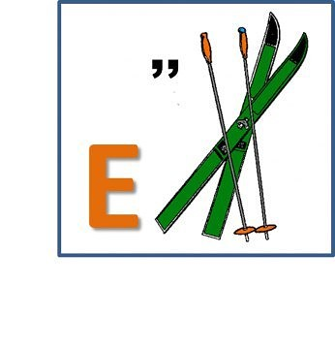
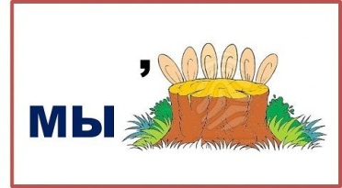
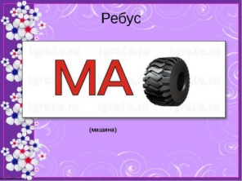
-Попробуем их разгадать.

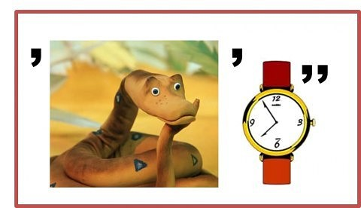
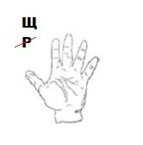

(Машина, мыши, ежи, щука, дача.)

-Что можешь сказать о написании этих слов?
(В этих словах встретились сочетания ЖИ-ШИ, ЧА-ЩА, ЧУ-ЩУ, а мы знаем, что жи-ши пишется с буквой И, ча-ща пишется с буквой А, чу-щу пишется с буквой У)

Задание: Пройдите по ссылке и посмотри видео.
https://www.youtube.com/watch?v=qWQAsKT7bbc&feature=youtu.be

Задание: Повтори правила
ЖИ - ШИ – пиши с буквой И.
ЧА –ЩА пиши с буквой А.
ЧУ – ЩУ пиши с буквой У.

Задание:
Открой учебник на стр., прочитай текст.

Задание: Спиши и вставь пропущенные буквы в словах.
Чиж…, ч…йка, рощ…, ландыш…, свеч…, ч…дак, дач…, ж…раф, щ…ка, маш…ны, ищ…, ч…до.

Задание: Запиши, одним словом.
Зимой летят с неба. __________________________
Человек долго смеётся, и тогда говорят, что ему в рот попала ____________________________
Берёзовая ___________________
Катаются с горы зимой на длинных палках на ногах __________________________
Часть колеса машины __________________________
Чайная пара: блюдце и _________________________
Физминутка.
https://www.youtube.com/watch?v=pelXy-BpRAs&t=0s&index=21&list=PLb_v9wkxsViXInlcN6bo833yZMRGN-Y-M

Задание: Вставьте подходящие по смыслу слова и запиши предложения в тетрадь.

____________в лесу.
В воздухе кружатся __________________________. Птицы больше не ______________________. ________________ тучи.
Слова для справок: кричат, тишина, снежинки, мчатся.

Задание:
- Слово «ёжик» разделить для переноса.

-Какая цель была перед тобой в начале урока?
-Какие слова ты повторил с сочетаниями жи-ши, ча – ща, чу – щу?

Использованная литература: электронный учебник Обучение грамоте по ссылке https://www.opiq.kz/Kit/Details/56
Ссылки на видео в ютубе:
https://www.youtube.com/watch?v=qWQAsKT7bbc&feature=youtu.be
https://www.youtube.com/watch?v=pelXy-BpRAs&t=0s&index=21&list=PLb_v9wkxsViXInlcN6bo833yZMRGN-Y-M

